Warenverkehr: Transitverkehr heute
Arbeitsblatt

- Lokalisiere mit Hilfe des Atlas folgende wichtige Alpenübergänge und zeichne sie in Karte 1 oder 2 ein: Gotthard, Grosser St. Bernhard, Simplon, San Bernardino, Fréjus, Mont Blanc, Brenner, Reschen:
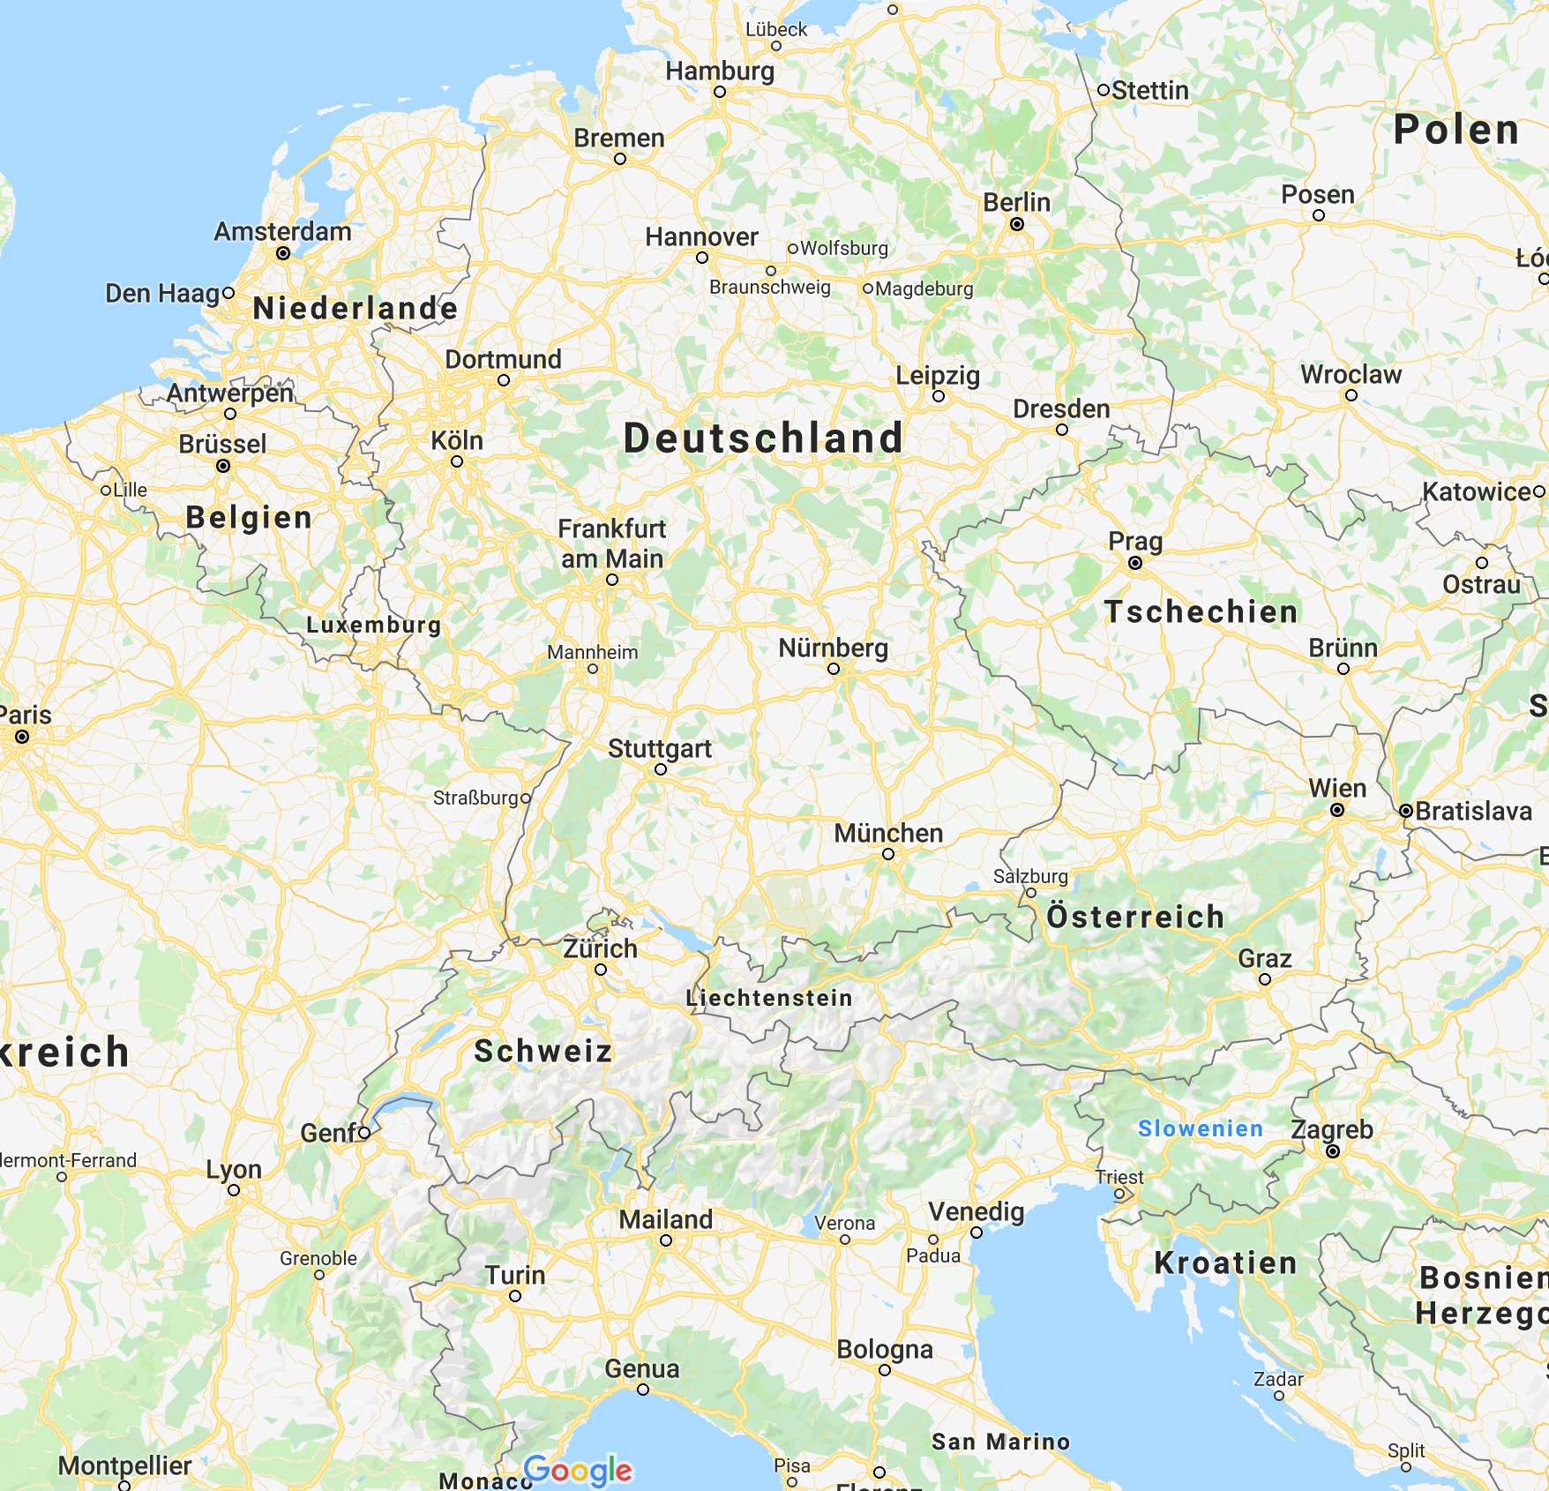
Abbildung 1: Karte Mitteleuropa (Quelle: www.google.ch/maps)
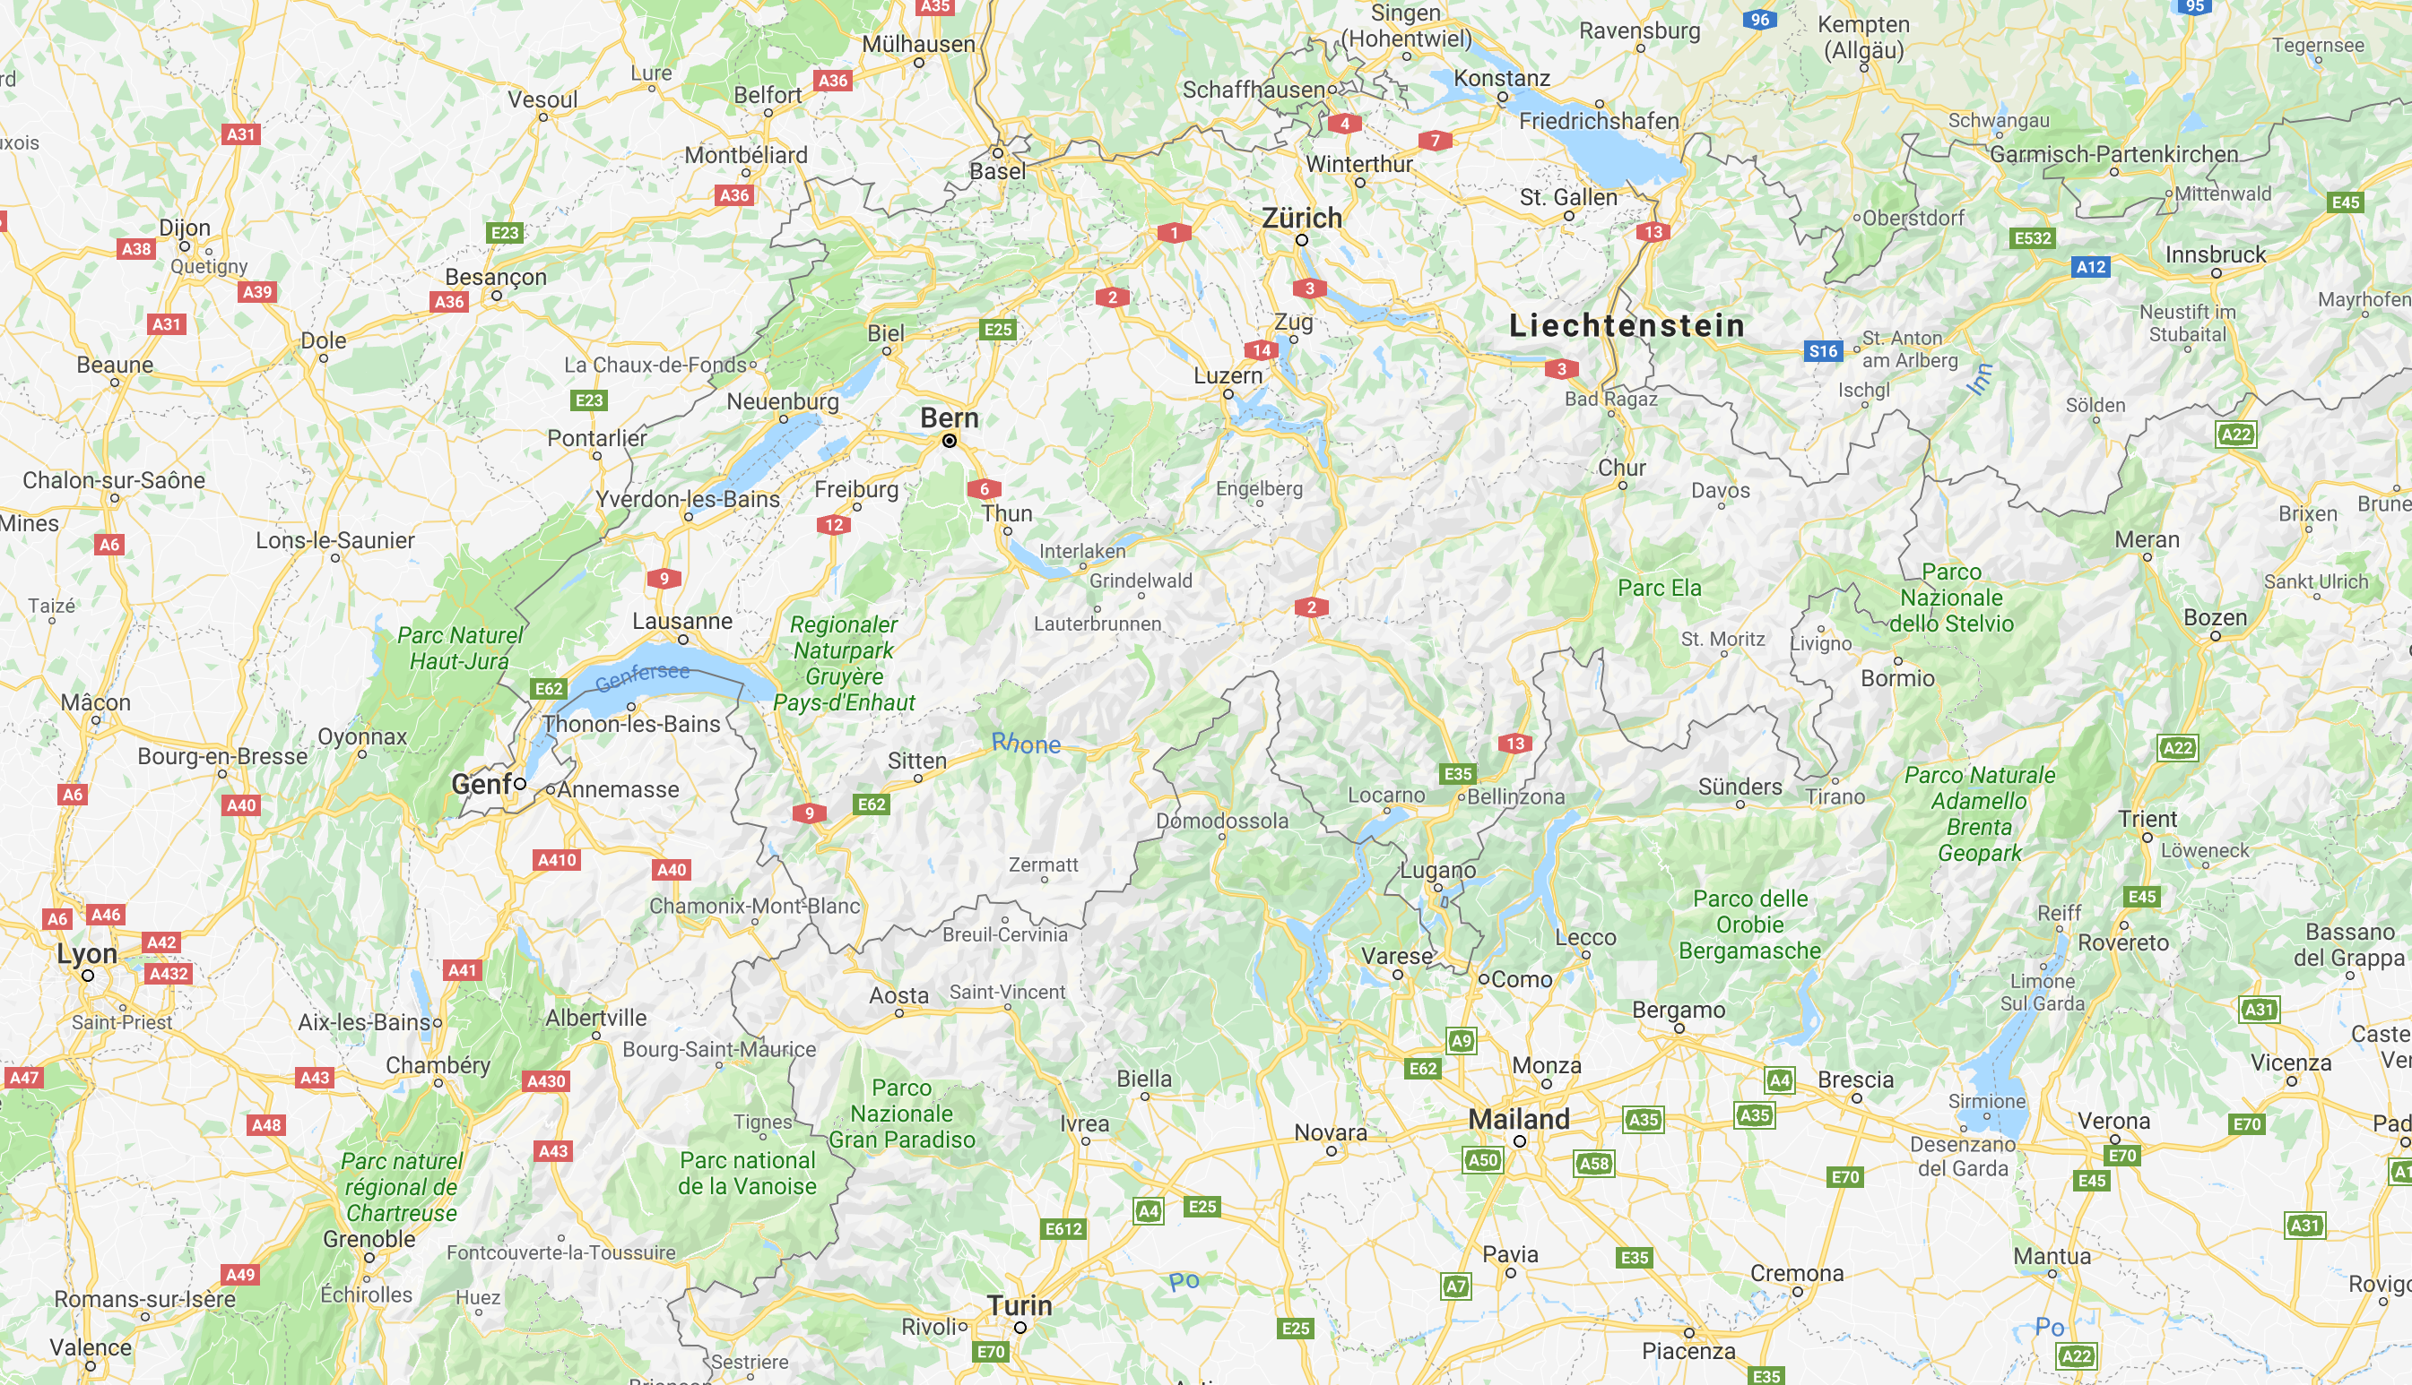
Abbildung 2: Karte Schweiz und Nachbarländer (Quelle: www.google.ch/maps)

- Beurteile die Lage des Gotthards innerhalb der Alpen im europäischen Kontext.
- Die Grafik 1 zeigt die Entwicklung der transalpinen Fahrten nach Schweizer Alpenübergänge auf. 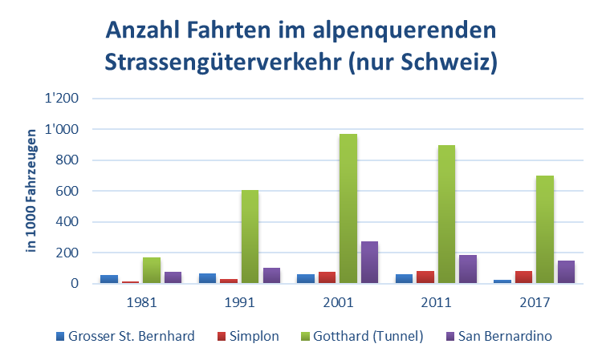
Grafik 1: Anzahl Fahrten im alpenquerenden Strassengüterverkehr (nur Schweiz), in 1000 Fahrzeugen (Grafik: Maya Thöny, Quelle: BFS 2019)

In welcher Region gibt es am meisten Transportfahrten? Wie beurteilst du die Stellung des Gotthards innerhalb des schweizerischen Strassengüterverkehrs?

……………………………………………………………………………………………………………………............................................
……………………………………………………………………………………………………………………............................................
……………………………………………………………………………………………………………………............................................
……………………………………………………………………………………………………………………............................................

- Betrachte die Grafik 2 auf der nächsten Seite, welche zeigt, wie viele Güter zwischen 1980 und 2017 mit der Eisenbahn oder auf der Strasse durch die Schweiz, Österreich und Frankreich transportiert wurden. Analysiere die Statistik, indem du folgende Fragen beantwortest:
- Wie hoch ist die ungefähre Gesamtmenge der transportierten Güter in den einzelnen Ländern im Jahr 2017?
  - Frankreich:
  - Schweiz:
  - Österreich:
- In welchem Land werden mehr Güter auf der Schiene transportiert?
………………………………………………………………..
- Wie entwickelten sich die Anteile Strasse/Schiene in den einzelnen Ländern?
……………………………………………………………………………………………………………………......................................……………………………………………………………………………………………………………………......................................
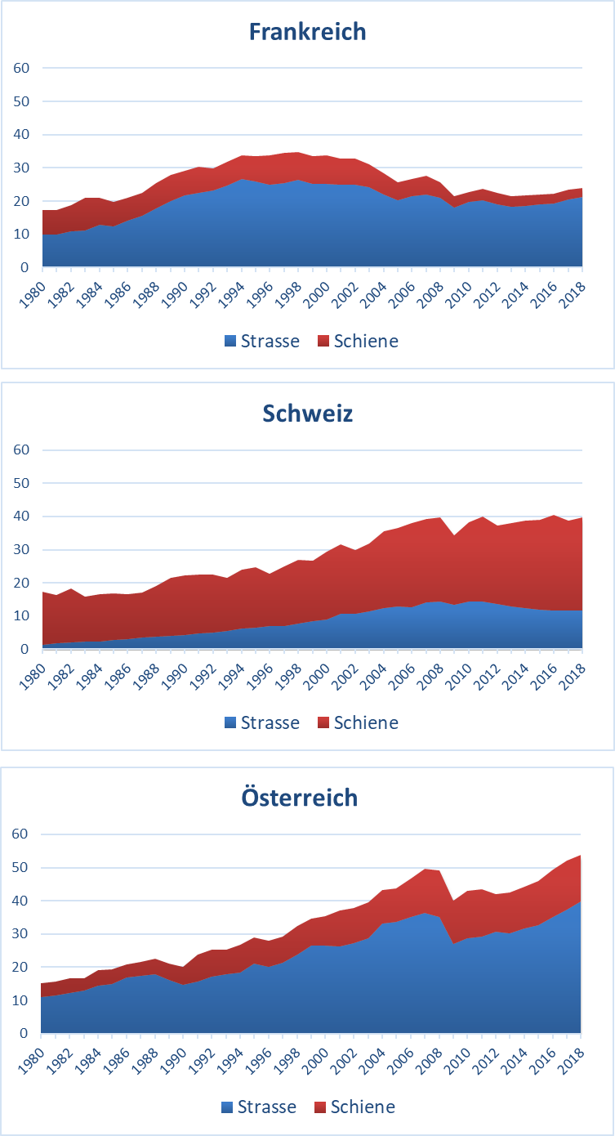
Grafik 2: Gütertransport (in Millionen Nettotonnen) zwischen 1980 und 2017 nach Verkehrsmittel aufgesplittet. (Grafik: Maya Thöny, Quelle: BFS 2019)

